建筑与艺术学院硕士研究生学位论文
答 辩 公 告

学科专业：建筑学
  - 时间：2022年5月27日上午14:00
  - 会议ID：腾讯会议361-129-983
  - 答辩组：
组长： 姜忆南
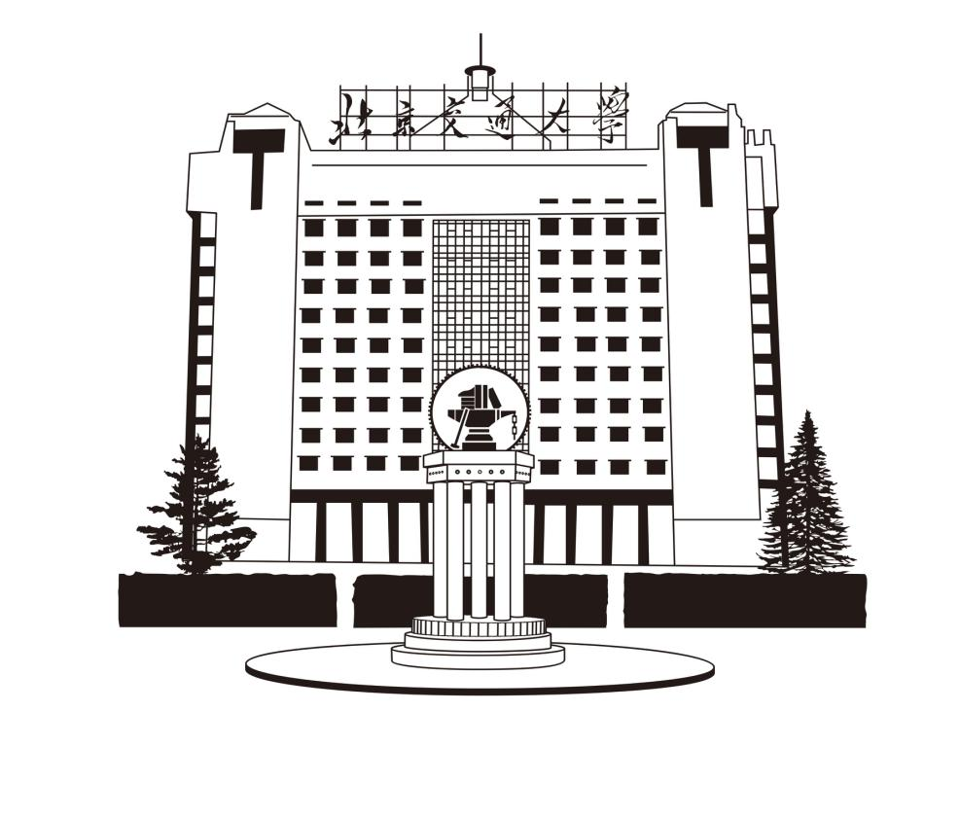
成员： 孙伟、张育南、高巍、鲍英华、杜晓辉、胡映东、万博
秘书： 万博
d) 参加答辩学生：
序号 | 学号 | 姓名 | 专业号 | 专业名称 | 导师 | 论文题目
1 | 19126358 | 冯书娇 | 085100 | 建筑学 |  | 视觉文化视角下京张铁路沿线客站建筑风格演变研究
2 | 19126367 | 吕茵 | 085100 | 建筑学 |  | 基于出租车OD数据的北京轨道交通站域空间建成环境研究
3 | 19126369 | 孙硕 | 085100 | 建筑学 |  | 基于集成化设计理论的轨道交通公共空间文化表达研究
4 | 19126380 | 张薛 | 085100 | 建筑学 |  | 北京市老旧小区非增量更新问题研究
5 | 19126382 | 周慧 | 085100 | 建筑学 |  | 体验经济时代下的文化综合体设计研究
6 | 19129010 | 刘星勋 | 085100 | 建筑学 |  | 基于BIM技术的超高层建筑方案创作阶段低能耗建筑形态设计方法研究
7 | 19140591 | 纪纯 | 085100 | 建筑学 |  | 城市轨道交通车辆段上盖开发景观优化设计研究
8 | 19140593 | 李京蔚 | 085100 | 建筑学 |  | 中小型高铁站建筑文化表达研究——以郑太高铁沿线高铁站为例
9 | 19126361 | 梁鑫慧 | 085100 | 建筑学 |  | 基于BIM技术的装配式住宅外墙设计应用研究
10 | 19126363 | 李家鑫 | 085100 | 建筑学 |  | 冬奥背景下冰上运动场馆室内空气品质研究
11 | 19126371 | 王捷 | 085100 | 建筑学 |  | 基于奥运主题背景的轨道交通建筑设计研究
12 | 19126376 | 谢汉卿 | 085100 | 建筑学 |  | 老旧小区步行空间安全提升策略研究——以北京市中心城区为例
13 | 19129011 | 李天律 | 085100 | 建筑学 |  | 朝鲜平壤地区居住建筑被动式设计策略研究
14 | 19140598 | 谢可欣 | 085100 | 建筑学 |  | 地域性视角下的高铁站站城融合设计研究
15 | 19140599 | 许鸣悦 | 085100 | 建筑学 |  | 基于站城融合的综合性铁路客运站适应性更新设计研究

建筑与艺术学院
2022年 5 月26日
欢 迎 旁 听!

